**Cahier des charges**

**1. PRESENTATION DE L’ENSEMBLE DU PROJET**

**1.1 Présentation de l’entreprise**

Client : Devoted (pseudonyme internet) - créateur et responsable de la communauté gaming « Berserker Clan » (groupe Steam).

Communauté regroupée principalement autour du jeu vidéo « Mordhau » (en cours de développement, successeur spirituel de « Chilvary : Medieval Warfare »).

Objet : Réalisation d’un site web.

**1.2 Objectifs du site**

Site web vitrine ayant pour objectif de promouvoir le groupe « Berserker Clan » auprès d’autres joueurs cherchant à intégrer un groupe qui joue à « Mordhau ».

Site web permettant le partage de vidéos et d’images du groupe entre eux et auprès des visiteurs.

Site web organisationnel permettant de créer des événements et de comptabiliser les participants.

**1.3 La cible adressée par le site**

Le site web vise des particuliers. Des joueurs membres et ceux cherchant à se faire recruter principalement.

La cible non membre cherche à savoir si le groupe peut lui convenir.

La cible membre cherche à connaître les événements, à mieux connaître son groupe, à partager son contenu.

**1.4 Objectifs quantitatifs**

63 membres au 4 avril 2018.

Volume de trafic relativement faible. Le groupe peut être amené à s’agrandir mais dans des proportions raisonnables.

**1.5. Périmètre du projet**

Site en langue française uniquement.

Le site sera adapté au support mobile via le responsive web design.

**1.6. Description de l’existant**

Pas de précédente version du site en ligne.

Quelques logos du clan et fonds ont été fournis.

**2. DESCRIPTION GRAPHIQUE ET ERGONOMIQUE**

**2.1 Charte Graphique**

Police gothique souhaité, tout en étant lisible.

Couleurs dominantes : noir, argenté, rouge sanglant.

**2.2. Design**

Design sobre et simple recherché.

**2.3. Maquettes**

Les maquettes des pages principales sont réalisées par le développeur web sous word et exporté au format PDF.

**3. DESCRIPTION FONCTIONNELLE ET TECHNIQUE**

**3.1 Arborescence du site**

* Accueil
* Présentation du groupe
* Présentation de Mordhau
* Fils d’actualités du groupe
* Vidéos
* Liste des vidéos avec player Youtube ou lien vers d’autres plateformes de vidéos classés du plus récent ou plus anciens
* Poster / modifier / supprimer sa vidéo
* Armurerie
* Liste des membres avec leur avatar Mordhau contenant une miniature du personnage trié par grade puis par ordre alphabétique
* Créer / modifier son armure
* Evènements
* Liste des événements organisés trié du plus récent au plus ancien, les événements à venir sont mis en évidence
* Créer / modifier / supprimer un événement
* Contact
* Liens vers le serveur Discord
* Lien vers le groupe Steam
* Lien profil Steam des administrateurs
* Lien profil Steam des modérateurs
* Profil d’un membre
* Pseudonyme
* Lien vers son profil Steam
* Image complète de l’armure (ou version plus grande)
* Les vidéos qu’il a posté par ordre chronologique
* Les événements qu’il a organisé par ordre chronologique

**3.2. Description fonctionnelle**

Un espace membre est présent pour empêcher n’importe qui de pouvoir publier du contenu.

Pour pouvoir publier du contenu, une inscription est nécessaire ainsi qu’une validation par un modérateur ou un administrateur.

**Gestion des droits utilisateurs :**

RECRUE :

Statut par défaut lors de la création de son profil, il permet de :

* Modifier son pseudo
* Réinitialiser son mot de passe
* Supprimer son compte

MEMBRE :

Statut obtenu par un modérateur ou plus, il permet de :

* Droits identiques au statut de recrue
* Créer son armure
* Modifier son armure
* Supprimer son armure
* Poster une vidéo
* Modifier les vidéos dont il est l’auteur
* Supprimer les vidéos dont il est l’auteur

MODERATEUR :

Statut obtenu par un administrateur principal ou secondaire, il permet de :

* Droits identiques au statut membre
* Créer un événement
* Modifier un événement dont il est l’auteur
* Supprimer un événement dont il est l’auteur
* Promouvoir une recrue en membre

ADMINISTRATEUR SECONDAIRE :

Statut obtenu par l’administrateur principal, il permet de :

* Droits identiques au statut modérateur
* Modifier n’importe quelles armures
* Supprimer n’importe quelles armures
* Modifier n’importe quelles vidéos
* Supprimer n’importe quelles vidéos
* Modifier n’importe quels événements
* Supprimer n’importe quels événements
* Promouvoir un membre en modérateur
* Rétrograder un modérateur en membre
* Rétrograder un membre en recrue

ADMINISTRATEUR PRINCIPAL :

Statut obtenu par le concepteur du site, il est responsable du site, il permet de :

* Droits identiques au statut d’administrateur secondaire
* Promouvoir un modérateur en administrateur secondaire
* Rétrograder un administrateur secondaire en modérateur
* Supprimer un compte avec un statut d’administrateur secondaire ou inférieur
* Nommer un administrateur secondaire en principal, lui-même est alors rétrograder au statut inférieur ?

**3.3. Informations relatives aux contenus**

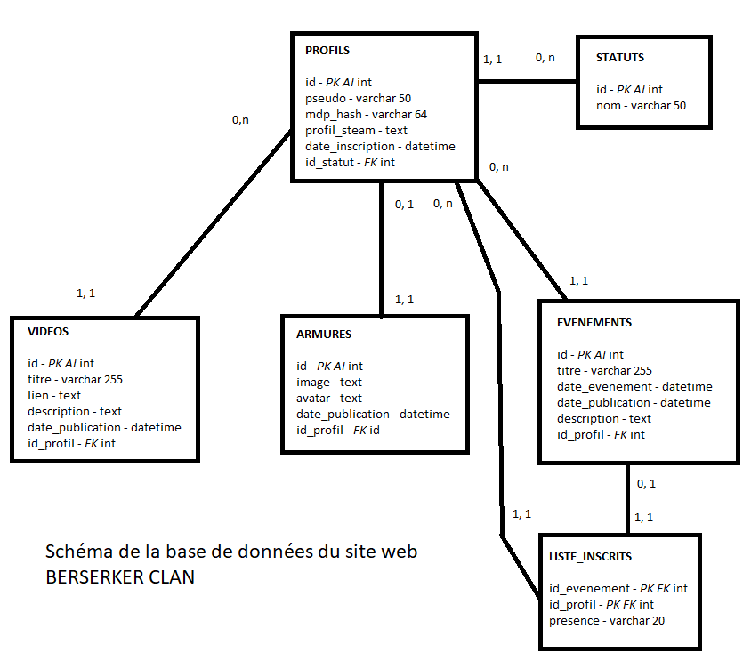

**3.4. Contraintes techniques**

Le site est présenté par le développeur / intégrateur web comme projet de formation dont l’objectif est l’obtention d’un titre RNCP.

*« L’élève doit démontrer les compétences acquises durant la formation dans les 5 langages fondamentaux du web -****HTML, CSS, JavaScript, PHP et SQL****- en transmettant un dossier au Jury de la 3W Academy.*

*Le Jury examine le dossier comme s’il s’agissait d’un entretien technique de recrutement. »*

*« … le Jury s’attend à lire du****code source écrit en personne par l’élève dans chacun des 5 langages****, sans aucune exception.*

*Au moins l’un des projets web contenu dans le dossier doit être publié en ligne.*

*« Le Jury va examiner le dossier sur des****critères techniques objectifs … »***

Le code source sera présenté au jury dans le cadre du projet.